ПРАКТИЧЕСКАЯ РАБОТА №2
РАЗРАБОТКА ВНЕДРЯЕМОГО ПРОГРАММНОГО ОБЕСПЕЧЕНИЯ
Выполнила: Еременко Елизавета ИСП2131

Разработанные модули
В ходе работы была реализована модульная архитектура приложения, состоящая из следующих компонентов:

- Папка Models:
-User.cs - модель пользователя. Содержит свойства: Id, Name, Login, Role.
- Room.cs - модель аудитории. Содержит свойства: Id, Number, ComputerCount, IsAvailable.
- Booking.cs - модель бронирования. Связывает пользователя и аудиторию через UserId и RoomId, хранит дату и временной интервал.
- Папка Services:
- UserService.cs- сервис для управления пользователями (получение списка, поиск).
- RoomService.cs -сервис для работы с аудиториями (получение списка доступных комнат).
- BookingService.cs- сервис для создания и управления бронированиями. Содержит ключевую бизнес-логику - проверку на пересечение временных интервалов.
- Интерфейс (MainWindow.xaml / MainWindow.xaml.cs):
Главное окно приложения, реализованное на WPF. Обеспечивает взаимодействие пользователя с системой через списки выбора, поля ввода даты/времени и кнопку создания бронирования.
3. Взаимодействие модулей
Архитектура построена по принципу разделения ответственности:
1. MainWindow (Интерфейс) не содержит бизнес-логики. Он только отображает данные и передаёт команды пользователя.
2. При нажатии кнопки «Забронировать» интерфейс обращается к BookingService.
3. BookingService получает необходимые данные от UserService и RoomService, проверяет их валидность и отсутствие конфликтов, после чего создаёт объект Booking.
4. После успешного создания бронирования BookingService уведомляет интерфейс, который обновляет список отображаемых записей.

4. Реализованный пользовательский сценарий
Основной сценарий работы приложения:
1. Запуск приложения.
2. Выбор пользователя из выпадающего списка (например, «Зюзина Анастасия»).
3. Выбор доступной аудитории (например, «301»).
4. Выбор даты и временного интервала (например, сегодня, 10:00-12:00).
5. Нажатие кнопки «Забронировать».
6. Система проверяет данные и, если конфликтов нет, создаёт бронирование.
7. Новое бронирование мгновенно появляется в списке на экране.
5. Добавленные проверки (валидация)
Для обеспечения корректности данных и бизнес-логики реализованы следующие проверки:
- Проверка конфликта времени: BookingService не позволяет создать бронирование, если временной интервал пересекается с уже существующим для той же аудитории.
- Проверка валидности времени: время начала должно быть раньше времени окончания.
- Проверка существования сущностей: перед созданием бронирования проверяется, что выбранные пользователь и аудитория существуют.
6. Обнаруженная проблема и её решение
Проблема: при попытке создать второе бронирование для той же аудитории на пересекающееся время приложение позволяло это сделать, что приводило к логическому конфликту расписания.
Причина: отсутствие проверки на пересечение интервалов в методе создания бронирования.
Решение: в класс BookingService был добавлен метод, который перед сохранением нового бронирования перебирает все существующие записи для выбранной аудитории и проверяет пересечение интервалов по формуле: новое_начало < существующее_окончание&&
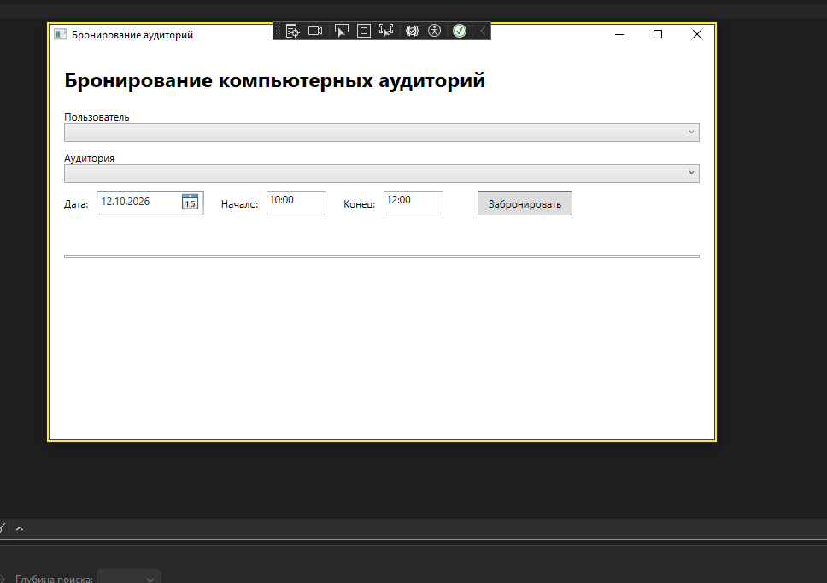
Скриншот работающего приложения.

